
泸县梁才学校最美学生事迹展示
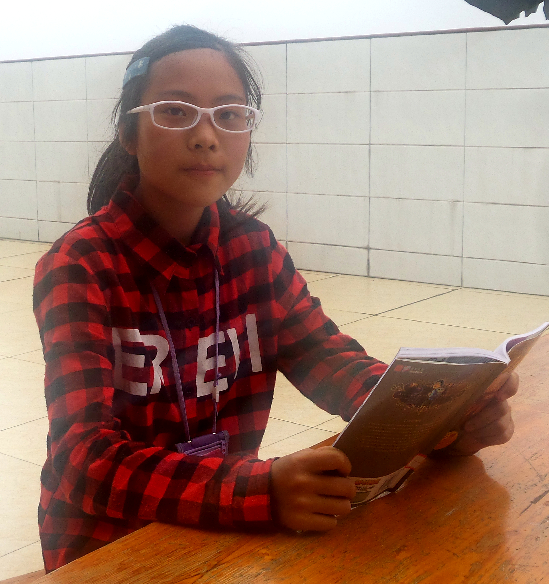 |  | 姓名:胡馨元
 |  | 年龄：12
 |  | 班主任：何夕健
 |  | 特长：书法、绘画
天真童言： 书法让我学会了冷静与坚持!
主 要 事 迹 | - 胡馨元同学在班上担任图书班长，认真管理图书，为同学们做好了服务。  - 胡馨元同学入学以来认真学习、成绩优异，每学期都荣获洪亮奖学金。  - 胡馨元同学的特色作业在寒假作业展评中荣获一等奖。  - 胡馨元同学的校庆书画作品荣获一等奖。  - 胡馨元同学在六一表彰中被评为“才艺之星”。  - 胡馨元同学在校庆书法比赛中获得了一等奖。  - 胡馨元同学在第五届现场书法比赛中荣获一等奖。
评审组意见
2016 年 5月

